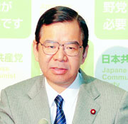
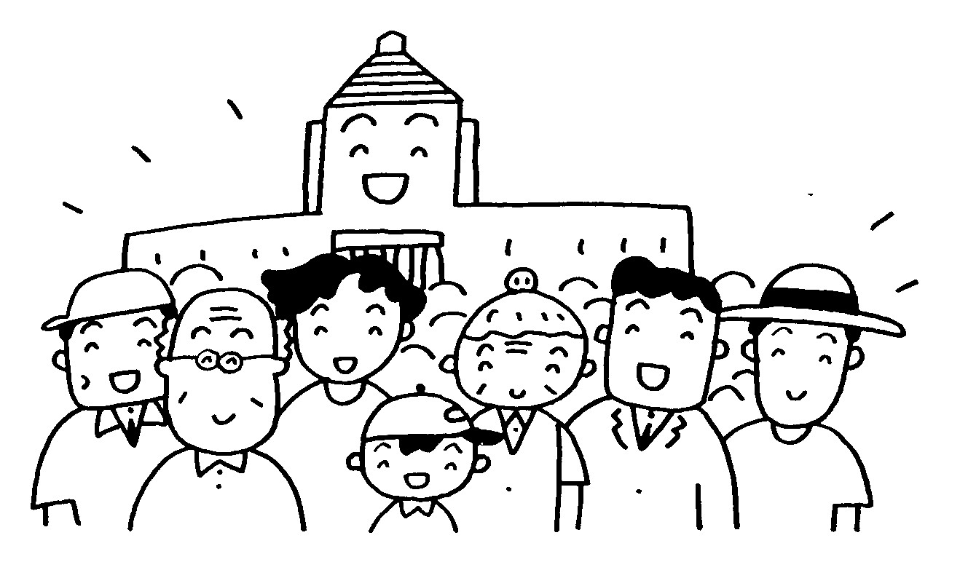
甲良民報
2007年５月13日 355号
発行責任：日本共産党甲良町支部
代表：西澤伸明 甲良町在士463
Tel.Fax38-4949
▼Ｅメールinfo@jcp-nobuaki.com
▼のぶあきホームページ
http://www.jcp-nobuaki.com/

日本共産党の志位和夫委員長は十一日、参院憲法調査特別委員会での改憲手続き法案の採決強行をうけ、国会内で記者団にたいし次のように語りました。
◇ ◇ ◇
一、今回の一連の事態は、中身の面でも、やり方の面でも、国民をまったく愚弄（ぐろう）し、ないがしろにした暴挙であって、自民、公明に強く抗議をしたい。
一、中身の面では、国会の質疑を通じて、法案はぼろぼろの状態になっていた。とくに、最低投票率を設けず、有権者の一割台、二割台の賛成で憲法を変えてしまっていいのかとの私たちの追及に、法案提案者は答弁不能になった。さらに、なぜ、公務員や教員の活動の自由を制限するのか、この追及にも、合理的な理由は示せず、どの範囲が制約される内容かも示せなかった。法案の根幹、骨格の部分で答弁不能になったにもかかわらず、数の暴力で強行した罪は非常に深い。
一、やり方の面では、憲法という国の一番の基本法を改変する手続き法案を決めるというのに、国民の声を聞こうという姿勢が与党にまったくなかった。参院では中央公聴会すら開かないまま採決するという異常な事態となった。これだけの重要法案で中央公聴会さえ開かないで、国民の声を一切聞こうとしないで採決するというのは国会の歴史に重大な汚点を刻むものだ。
一、民主党は中央公聴会抜きの採決には反対だといっていたにもかかわらず、最後の局面で、自民、民主の間の筆頭理事間の密室の談合によって採決日程を合意した。この責任は重いということものべておきたい。
一、私たちは参院本会議でも最後まで反対を貫いて奮闘する。ただ、どんな改憲手続き法の仕掛けをつくったとしても、国民の多数がノーといえば改憲はできないわけで、憲法改悪に反対する揺るぎない、確固とした国民の多数派をつくるために力を尽くしたいと決意を新たにしている。
一、安倍政権は、改憲をめざすとともに、過去の侵略戦争を正当化する、正しい戦争だったと美化する、そういう勢力によって中枢が固められている“靖国派”政権だ。過去の戦争に反省のない“靖国派”政権が、憲法を変えて、海外で戦争をする国をつくるというのは本当に恐ろしいことであり、アジアや世界との矛盾、日本国民との矛盾をうんと広げる。そういう政権が暴走をはじめていることは危険だが、同時に、これに反対する人々を広げることになる。そういう展望をもって大いにたたかいを強めたい。（新聞赤旗より）

（写真）記者会見する志位和夫委員長＝11日、国会内

中身もやり方も
国民ないがしろ
志位委員長が批判
西澤議員の話
安倍首相が、訪米の際「アメリカと肩を並べる」を強調した。憲法９条を変える強い願望は、アメリカと肩を並べ、「世界で戦争ができる国」にしたいというのがハッキリした。国民が思っている「憲法が古くなったのでは？」とは全く異質な恐ろしいねらいだ。
平和なくして地方は成り立ちません。来る選挙で、「平和にくらしたい」と願う国民との矛盾を深めている自民・公明政治に審判を下そうではありませんか。

